**Laborator nr. 2**

**Ex 1**: Un student a descompus relaţia A în două relaţii: X şi Y

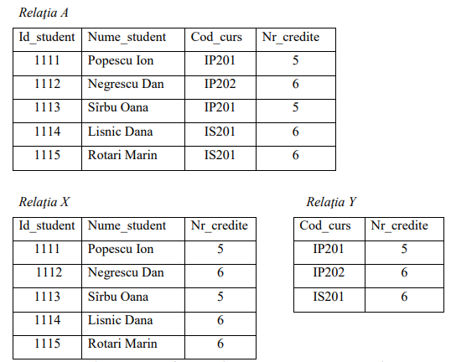

Este această descompunere fără pierderi? Argumentează răspunsul.

Aceasta descompunere nu este fara pierderi, deoarece in cadrul descompunerii relatiei A in relatiile X si Y, nu este inteles ce legatura are coloana Nr_credite din relatia X cu celelalte coloane a relatiei. Aceasta trebuie exclusa si in locul ei adaugată coloana Cod_curs.

Relatia X

|  |  |  |
| --- | --- | --- |
| Id_student | Nume_student | Cod_curs |
| 1111 | Popescu Ion | IP201 |
| 1112 | Sîrbu Oxana | IP201 |

Relatia Y

|  |  |
| --- | --- |
| Cod_curs | Nr_credit |
| IP201 | 5 |
| IP202 | 6 |

**Ex 2**: Fie relaţia Comenzi

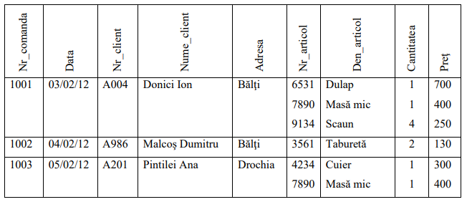

Formulează trei motive de a normaliza relaţia.

1. Pentru reducerea redundantei in baza de date;
2. Pentru minimizarea anomaliilor;
3. Sa imbunatatim integritatea datelor pe care le poate baza de date.

**PRIMA Forma Normala**

Pentru ca relaţia să fie în 1FN trebuie ca:

a. Relaţia să aibă cheie primară;

b. La intersecţia oricărei linii cu orice coloană să fie o valoare atomară.

**PK** ( Nr_comanda Nr_client Nr_articol )

|  |  |  |  |  |  |  |  |  |
| --- | --- | --- | --- | --- | --- | --- | --- | --- |
| Nr_comanda | Data | Nr_client | Nume_client | Adresa | Nr_articol | Denumire_articol | Cantiatea | Pretul |
| 1001 | 03/02/12 | A004 | Donici Ion | Bălţi | 6531 | Dulap | 1 | 700 |
| 1001 | 03/02/12 | A004 | Donici Ion | Bălţi | 7890 | Masă mic | 1 | 400 |
| 1001 | 03/02/12 | A004 | Donici Ion | Bălţi | 9134 | Scaun | 4 | 250 |
| 1002 | 04/02/12 | A986 | Malcoş Dumitru | Bălţi | 3561 | Taburetă | 2 | 130 |
| 1003 | 05/02/12 | A201 | Pintilei Ana | Drochia | 4234 | Cuier | 1 | 300 |
| 1003 | 05/02/12 | A201 | Pintilei Ana | Drochia | 7890 | Masă mic | 1 | 400 |

**A DOUA Forma Normala**

Pentru ca relaţia să fie în 1FN trebuie ca:

a. Relaţia să fie în 1FN;

b. Atributele non-cheie să depindă funcţional de întreaga cheie

Comenzi

|  |  |  |  |  |
| --- | --- | --- | --- | --- |
| **Nr_comanda** | **Data** | **Cantitatea** | **Nr_client** | **Nr_articol** |
| M |  |  |  |  |
|  |  |  |  |  |
|  |  |  |  |  |
|  |  |  |  |  |

Clienti

|  |  |  |
| --- | --- | --- |
| **Nr_client** | **Nume_client** | **Adresa** |
| 1 |  |  |
|  |  |  |
|  |  |  |

Articole

|  |  |  |
| --- | --- | --- |
| **Nr_articol** | **Denumirea_articol** | **Pretul** |
| 1 |  |  |
|  |  |  |
|  |  |  |

**A TREIA Forma Normala**

Pentru ca relaţia să fie în 3FN trebuie ca:

a. Relaţia să fie în 2FN;

b. Nu există dependenţă tranzitive (un atribut ce depinde de alt atribut, care la rîndul său depinde de cheie).

Tabelul e facut dupa cerinta, iar mai jos este facut corect.

Articol

|  |  |  |
| --- | --- | --- |
| **Nr_articol** | **Denumirea_articol** | **Pretul** |
|  |  |  |
|  |  |  |
|  |  |  |

Client

|  |  |  |
| --- | --- | --- |
| **Nr_client** | **Nume_client** | **Adresa** |
|  |  |  |
|  |  |  |
|  |  |  |

|  |  |  |
| --- | --- | --- |
| **Nr_comanda** | **Nr_articol** | **Cantitatea** |
|  |  |  |
|  |  |  |
|  |  |  |

Comanda

|  |  |  |
| --- | --- | --- |
| **Nr_comanda** | **Nr_client** | **Data** |
|  |  |  |
|  |  |  |
|  |  |  |

Varianta corecta: 3FN este mia jos

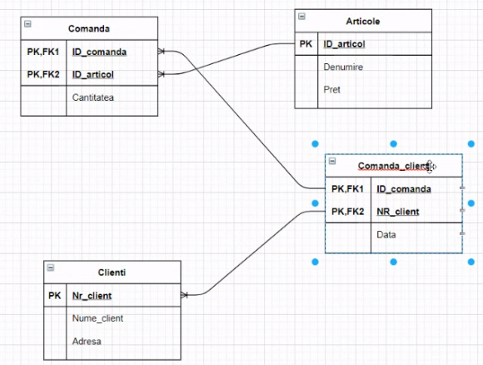

**Ex 3:**

Piesa (nr_piesei, preţ, TVA, denumirea, categoria)

Între atributele relaţiei sunt următoarele dependenţe funcţionale:

IDF: nr_piesei → preţ, TVA, denumirea, categoria;

IIDF: categoria → TVA. I.

1. Identifică anomaliile existente;

**Toate anomaliile.**

1. Determină cheia relaţiei;

**nr_piesei**

1. Determină în ce formă se află relaţia;

**Prima forma normala**

1. Adu relaţia la FNBC sau dacă nu e posibil la 3FN, argumentează răspunsul.

|  |  |  |  |
| --- | --- | --- | --- |
| Nr_piesa | Denumire | Pret | Categoria |
|  |  |  |  |
|  |  |  |  |
|  |  |  |  |

|  |  |
| --- | --- |
| Categoria | Tva |
|  |  |

**Categoria -> categoria – relatia 1 la multi;**

**Ex 4:** – este ca document deawio;

**Ex 5:**

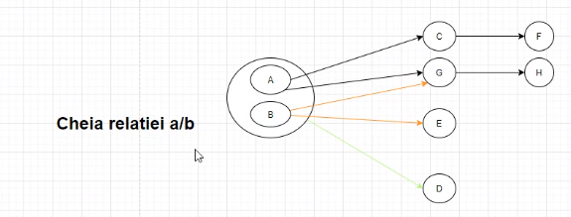

**FN 2**

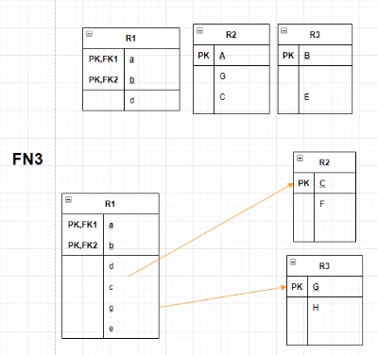

**Ex 6:**

**FN1**

**Cheia primara este (IDP, Nr_proiect)**

|  |  |  |  |  |  |
| --- | --- | --- | --- | --- | --- |
| IDP | Nume_angajat | Nr_proiect | Nr_ore | Den_proiect | Laborator |
|  |  |  |  |  |  |

**FN3**

Angajati

|  |  |
| --- | --- |
| IDP | Nume_angajat |
|  |  |

Proiect

|  |  |  |
| --- | --- | --- |
| Nr_proiectului | Denumire | Laborator |
|  |  |  |

Ore_lucrate_proiect

|  |  |  |
| --- | --- | --- |
| Nr_proiectului | IDP | Nr_ore |
| 1 | 10 | 3 |
| 1 | 20 | 2 |
| 2 | 10 | 3 |

Asociere 1 la multi;

**Ex 7:** Fie relaţia:

Cinema (nr_film, titlu_film, durata_film, nr_sala, capacitate_sala, tip_scaun, preţ, data_derulării, ora_derulării) În care se păstrează ce film, pe ce dată/oră şi în ce sală este/a fost derulat. Două filme pot avea acelaşi titlu. Se presupune că într-o sală scaunele sunt de acelaşi tip.

Cinema:

|  |  |  |  |  |  |  |  |  |
| --- | --- | --- | --- | --- | --- | --- | --- | --- |
| Nr_film | Titlu_film | Durata_film | Nr_sala | Capacitate_sala | Tip_scaun | Pret | Data_derulare | Ora_derularii |
| 112 | Taxi | 1.5 | 1 | 330 | Vip | 100 | 14.04.2021 | 14:00 |
| 113 | Taxi | 3 | 1 | 330 | Vip | 100 | 14.04.2021 | 19:00 |

1. Ce anomalii sunt:
   1. Inserare – nu merge, deoarece daca inseram in careva linie si in careva colaoana restul coloanelor nu se vor umple;
   2. Modificare;
   3. Stergere;
2. Cheia relatiei: (nr_sala, data_derulare, ora_derularii)
3. Relatia: prima forma normala.
4. Sa se aduca la 3FN sau BC

**FN3**

Film

|  |  |  |
| --- | --- | --- |
| Nr_film | Titlu film | Durata film |
|  |  |  |

Sala

|  |  |  |
| --- | --- | --- |
| Nr_sala | Capacitatea_sala | Tip_scaun |
|  |  |  |

Ora

|  |  |  |  |  |
| --- | --- | --- | --- | --- |
| Nr_sala | Data_derulare | Ora derularii | Nr_film | Pretul |
|  |  |  |  |  |

**Ex 8:** Este dată factura pentru apa consumată.

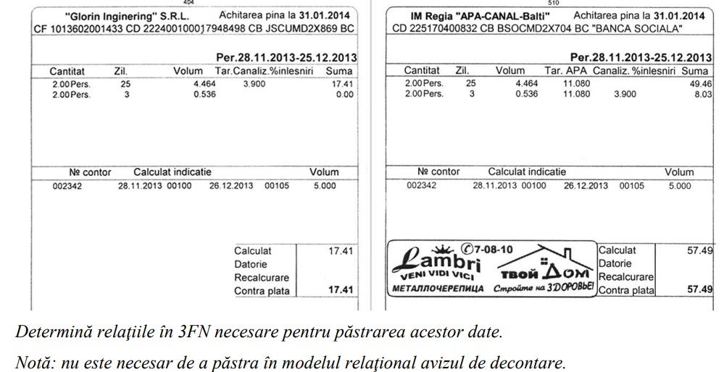

Canalizare

|  |  |  |  |  |  |
| --- | --- | --- | --- | --- | --- |
| Cantitate | Zile | Volum | Tarif_canalizare | % inlesniri | Suma |
|  |  |  |  |  |  |

Apa

|  |  |  |  |  |  |  |
| --- | --- | --- | --- | --- | --- | --- |
| Cantitate | Zile | Volum | Tarif_apa | Tarif_canalizare | %inlesniri | Suma |
|  |  |  |  |  |  |  |

Indicatii contor

|  |  |  |
| --- | --- | --- |
| Nr_contor | Calculat_indicatiile | Volum |
|  |  |  |